Trường THCS Cự Khối

GIỚI THIỆU SÁCH THÁNG 1 NĂM HỌC 2021 -2022

Chủ điểm: Kỹ năng sống dành cho học sinh THCS.
Tên sách: Câu chuyện nhỏ - Trí tuệ lớn.
Mục đích: Nhằm giúp bạn đọc hiểu thêm về cách hành xử, cách làm người; giúp bạn thu hoạch được nguồn trí tuệ dồi dào của nhân loại.
Hình thức: Đăng cổng thông tin trường.

Tác giả | Nguyễn Thị Vi Khanh
NXB | NXB Văn học
Năm XB | 2015
Trọng lượng | 200.0 gr
Kích thước | 16 x 22 cm
Số trang | 156
Hình thức | Bìa mềm
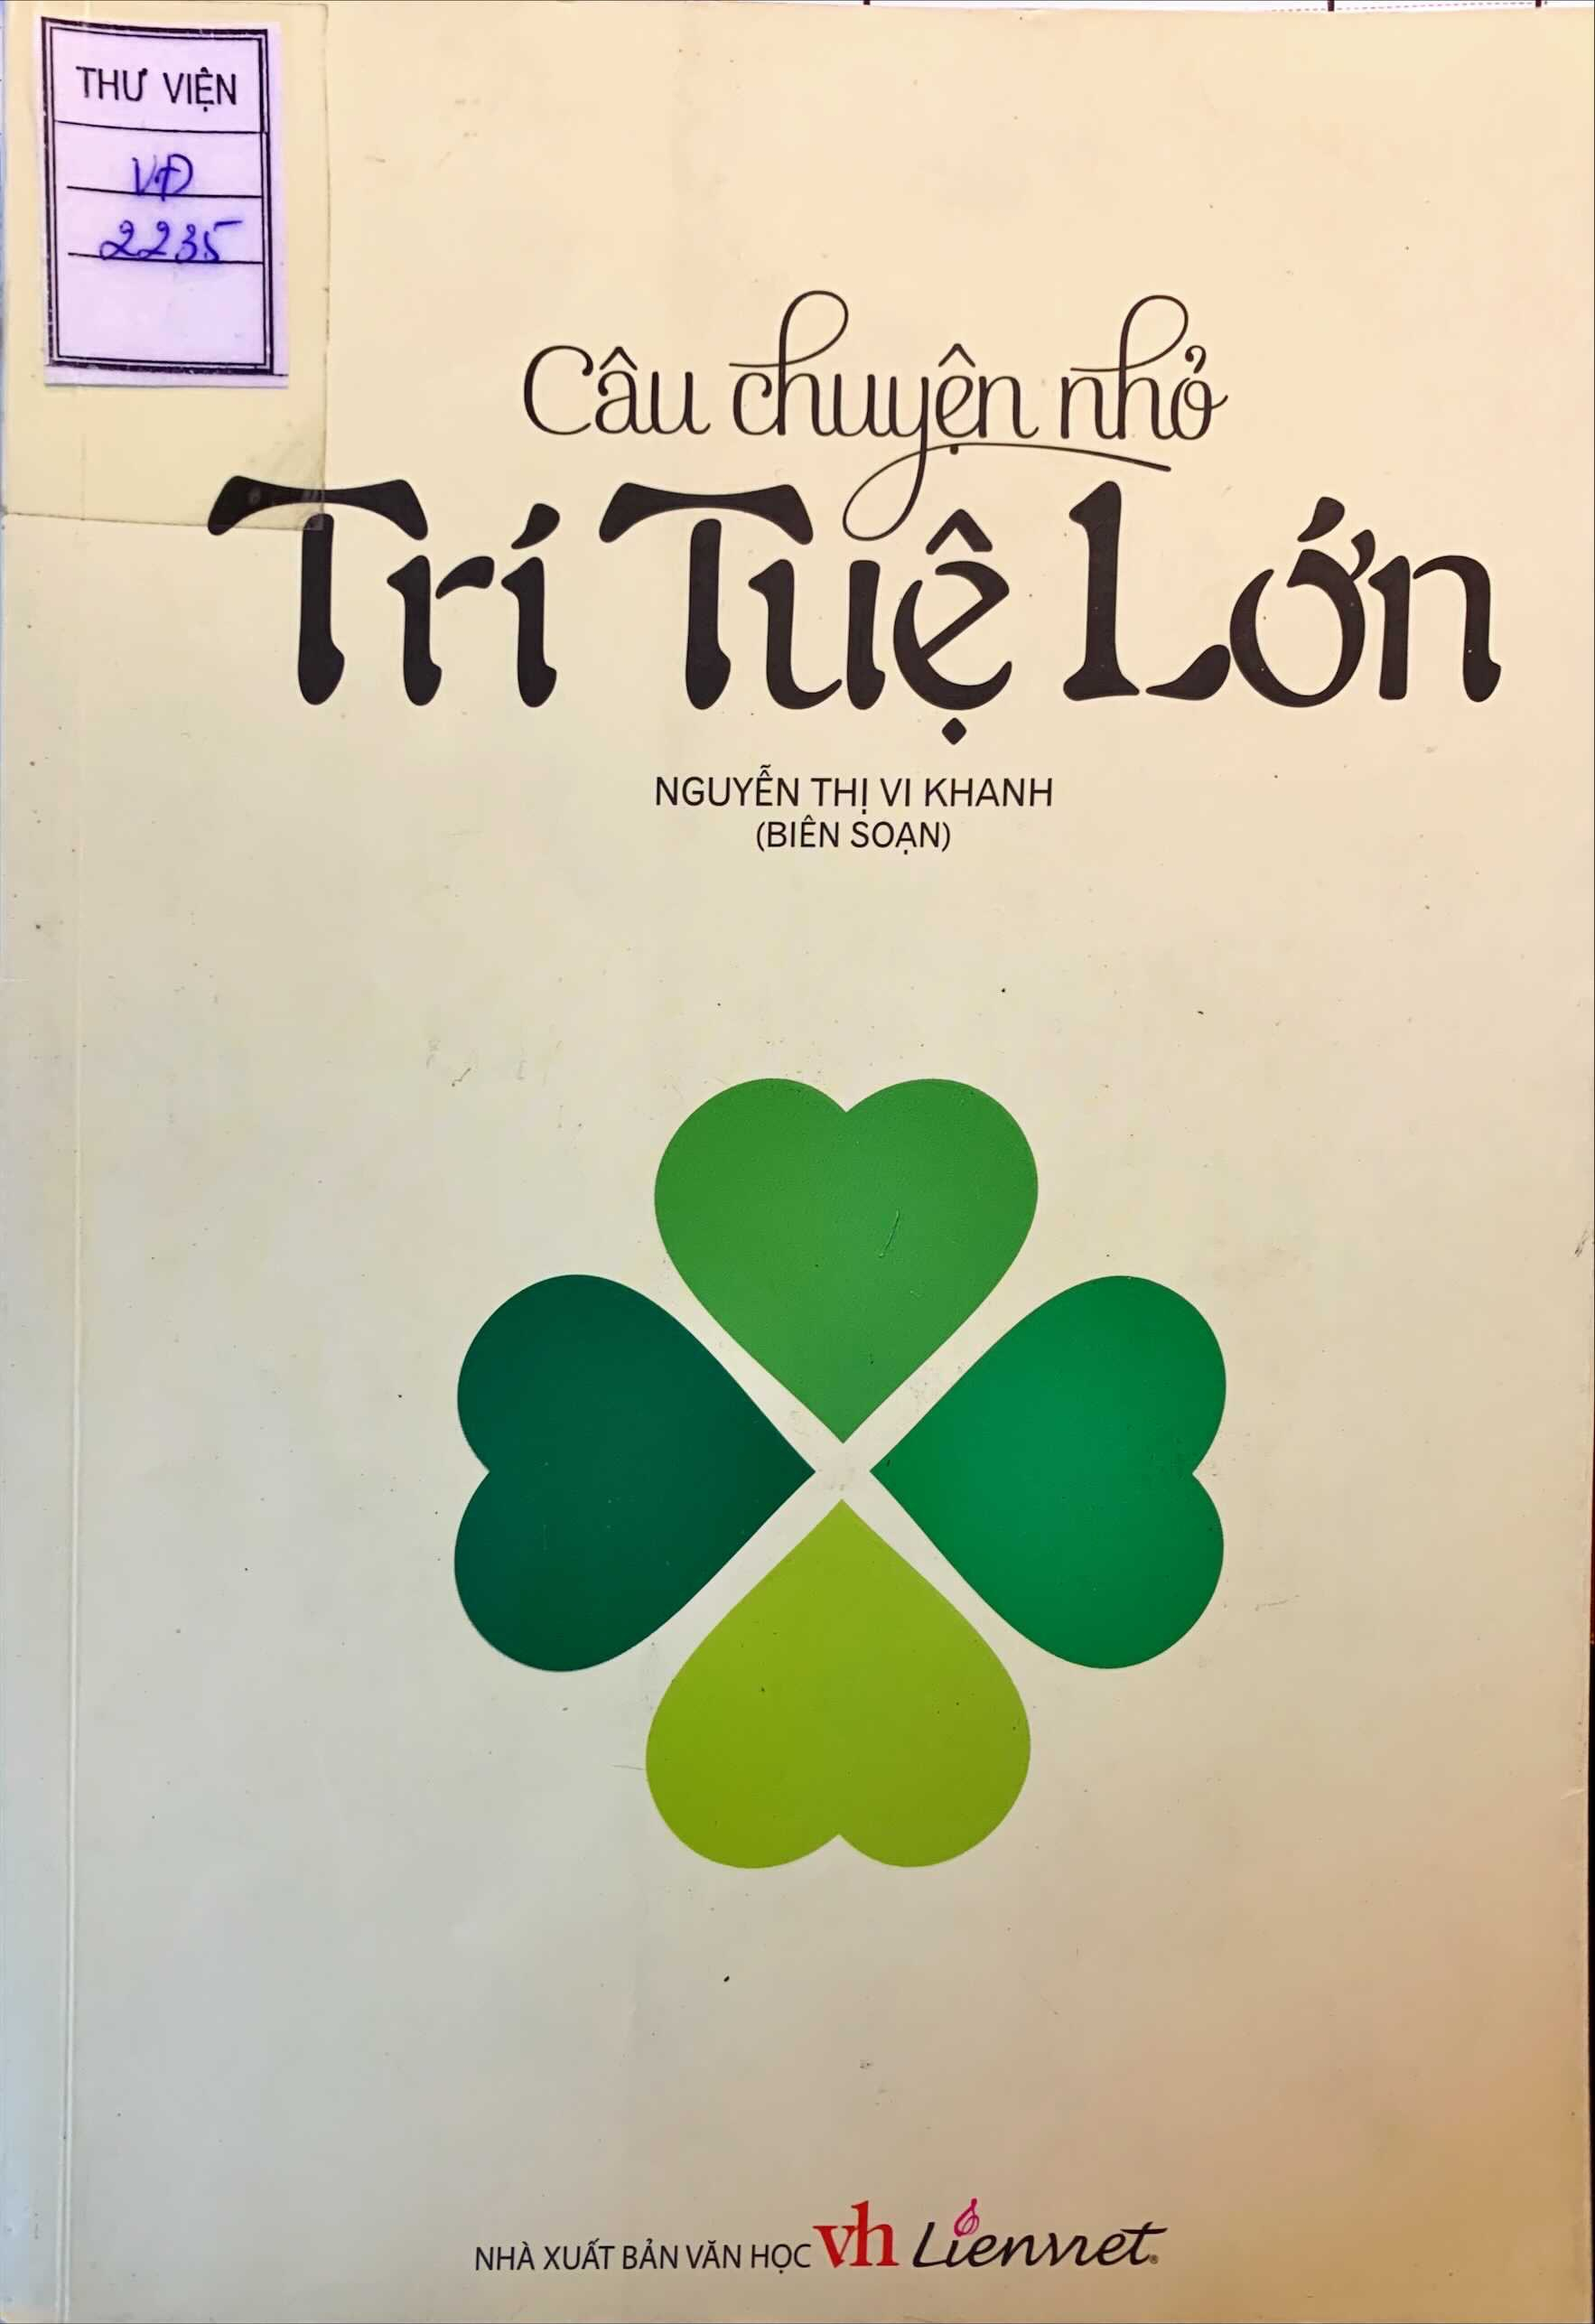

Mỗi câu chuyện hay có thể ảnh hưởng đến cuộc đời của mỗi con người. “Câu chuyện nhỏ - Trí tuệ lớn” là cuốn sách chỉ ra cho bạn cách hành xử và cách làm người. Qua những câu chuyện nhỏ, chúng ta có thể tìm thấy bóng dáng của cuộc sống hiện thực. Có những câu chuyện mà đọc xong khiến bạn như bừng tỉnh, có những câu chuyện khiến bạn phải bật cười, có những câu chuyện bạn cảm thấy vô cùng quen thuộc mà sao vẫn luôn mới mẻ...
Cuốn sách dành cho độc giả là thanh thiếu niên và cả những người trưởng thành, giúp bạn thu hoạch được nguồn trí tuệ dồi dào của nhân loại.
Để tìm hiểu thêm về cách hành xử và cách làm người qua những câu chuyện nhỏ, xin mời bạn đọc đến với cuốn sách “Câu chuyện nhỏ - Trí tuệ lớn” của tác giả Nguyễn Thị Vi Khanh, do Nhà xuất bản Văn học ấn hành năm 2015, dày 156 trang, khổ 22 cm.
Nội dung của cuốn sách gồm 70 câu chuyện ngắn vô cùng hấp dẫn và mang lại những bài học thú vị, đầy ý nghĩa. Cuốn sách “Câu chuyện nhỏ - Trí tuệ lớn” là tuyển tập những câu chuyện hay và ngắn gọn được lựa chọn tỉ mỉ nói về nhân cách, đạo đức, trí thông minh, lòng hiếu thảo, ý chí, nghị lực, tương thân tương ái giữa con người và con người. Sau mỗi câu chuyện, tác giả lại rút ra bài học ý nghĩa. Khi đọc những câu chuyện đó, ta hiểu được thế nào là người có nhân cách, có đạo đức, thể hiện lòng hiếu thảo như thế nào, thể hiện tinh thần đoàn kết như thế nào và trong tình huống nào… thông qua cách đối đáp của nhân vật trong câu chuyện. Có 1 số câu chuyện hay trong cuốn sách này như truyện: Lòng hiếu thảo, Giọt sương trên lá sen, Cung và tên, Cái cây và những hòn đá, Những gương mặt cười hay là Giọt nước mắt hạnh phúc,…
Như trong câu chuyện Cung và tên kể về cung và tên. Vì luôn luôn kết hợp với nhau nên chúng nảy sinh mâu thuẫn. Cung luôn nghĩ mình là nhất còn tên luôn nghĩ mình quý giá. Một hôm có 1 cuộc chiến tranh nổi dậy, ông chủ không tìm thấy cung để ghép với tên. Chợt ông phát hiện cung đang ngồi bỏ xó sau 1 chiếc thùng gỗ. Ông bảo rằng “Cung phải ghép với tên thì mới là 1 vũ khí mạnh mẽ được. Nếu không có cung thì tên không làm được gì còn nếu không có tên, cung sẽ không có tác dụng gì cả. Nên cung và tên đều mạnh và quý”. Cung và tên nghe xong thì hiểu ra rồi ghép lại với nhau chiến đấu cùng ông chủ trong chiến tranh. Từ câu chuyện này, bài học quý giá rút ra là: Một tập thể thì tinh thần đoàn kết và sự hợp tác của mọi người rất quan trọng. Có tinh thần đoàn kết thì mới có 1 tập thể vững mạnh và gặt hái được nhiều thành công.
Còn câu chuyện “Cái cây và những hòn đá” lại kể về 1 hạt giống đáng thương bị ngọn gió vi vu thổi bay đi và rơi vào 1 kẽ đá. Những lúc mưa, hạt giống gắng sức hút hết nước để sống khoẻ mạnh. Hòn đá không thèm để ý đến cái cây non nớt. Càng ngày nó càng lớn và trở thành 1 cái cây cao nhưng vẫn còn non. Hòn đá ép cho cây non phải chết. Cây non càng quyết tâm sống tốt, tươi đẹp. Rồi sau đó, cây non đã lớn lên và nâng bổng hòn đá bé bỏng kia. Câu chuyện cho ta bài học: Hoà bình mới có thể sống cùng nhau. Từ câu chuyện, chúng ta cùng 1 nước, cùng 1 tập thể và cùng 1 nhà phải sống hoà bình với nhau thì mới có được niềm hạnh phúc.
Bạn thấy đấy, có rất nhiều câu chuyện hay trong cuốn sách “Câu chuyện nhỏ - Trí tuệ lớn”. Ta có thể học hỏi nhiều điều qua cuốn sách làm mỗi ngày thêm ý nghĩa, mới mẻ hơn. Ta sẽ học được những bài học quý giá và hoàn thiện bản thân để trở thành 1 công dân tốt, sống có ích cho xã hội.
Các bạn có thể tìm đọc cuốn sách “Câu chuyện nhỏ - Trí tuệ lớn” tại thư viện trường THCS Cự Khối. Số ký hiệu xếp giá: VĐ-2235. Rất hân hạnh được phục vụ bạn đọc!

Cự Khối, ngày 8 tháng 1 năm 2022
Nhân viên thư viện

Trần Thị Khánh Linh

